R

Proyecto

**SISTEMA DE INFORMACIÓN PARA EL CONTROL DE VENTAS EN LÍNEA EN LA EMPRESA FERRETERIA BERAKA**

**Desarrollado por: Daniel Mateo Suarez y Yuretsy Valentina Romero**

Instructor: **Paola Andrea Gutierrez**

**SENA 2021**

## Introducción

Para las empresas resulta fundamental adaptarse a las dinámicas del mercado moderno, más a un teniendo en cuenta la contingencia generada por el covid 19 a nivel mundial, que de una u otra forma, terminó poniendo a prueba la capacidad de dichas empresas para continuar con sus actividades comerciales a través de plataformas y fortaleciendo las dinámicas de comercio electrónico (e-commerce)

Es por esta razón que en el presente documento se provee la información necesaria para la construcción de un sistema de información web que permita la gestión de ventas online, dejando de lado un modelo de negocio en el cual se maneja todo en documentos físicos (escritos) y cuya razón social son las ventas presenciales

## DescripCIÓN DEL caso (PROBLEMA)

## Actualmente resulta fundamental que las empresas dedicadas al comercio tengan presencia en internet, pues las dinámicas del mercado moderno así lo exigen. No basta con una buena idea y un buen modelo de negocio si las personas no lo conocen y no se convierten en potenciales clientes y, una de las formas más óptimas de lograr estos objetivos, es a través de internet.

Basta sólo con analizar la situación a la que el covid-19 llevó al mundo y es precisamente el hecho de tener que abandonar las dinámicas de comercio presencial para realizar todas las transacciones a través de plataformas online, lo cual, evidentemente, se convirtió en un problema mayúsculo para quienes no estaban preparados para ello. Y es que la gestión documental en archivos físicos, los libros contables, las cuentas llevadas en archivos de Excel e incluso la misma impresión de facturas de venta, son prácticas que están mandadas a recoger y vaya manera en la que se vino a aprender la lección, tuvo el mundo que enfrentarse a una pandemia para darse cuenta de que hay que dar el siguiente paso y aprovechar todas las facilidades que brinda hoy en día el software, pues todas las tareas anteriormente mencionadas, son fácilmente sistematizables y ese es precisamente el objetivo que se perseguirá con el sistema propuesto.

## OBJETIVOS DEL PROYECTO

Descripción breve en inglés: We are going to design an online sales management system in html and php so that it also promotes the company and where users can access to buy the products.

**OBJETIVO GENERAL**

Desarrollar un Sistema de información para la gestión de ventas online para empresa FERRETERÍA BERAKA

**OBJETIVOS ESPECÍFICOS (1 POR CADA FASE)**

1. Reconocer el modelo de negocio que se pretende sistematizar a partir de levantamiento de información y diagramas UML
2. Diseñar el entorno gráfico correspondiente al modelo de negocio
3. Diseñar la base de datos que permita satisfacer las necesidades propias del negocio
4. Codificar el sistema de información en conjunto con la base de datos para lograr las funcionalidades propuestas

## ALCANCE DEL PROYECTO

Con el fin de solucionar los problemas de gestión de la información en los comercios y evitar el uso de archivos físicos para el manejo de su información, se propone la creación de un sistema de información para la gestión de ventas online, codificado en el lenguaje de programación PHP, utilizando la arquitectura MVC y almacenando la información necesaria en una base de datos elaborada en MySQL.

**MÓDULO 1:** Gestión de Usuarios (Administrador)

* **Nombre del módulo**: Módulo de gestión de usuarios.
* **Descripción del módulo**: Este módulo permite realizar la gestión de los usuarios (crearlos, consultarlos, modificarlos, inactivarlos).
* **Información del proceso (casos de uso involucrados con su respectiva función)**:
  1. **CU001 Validar Inicio Sesión:** Se debe validar el acceso al sistema verificando por lo menos dos datos Usuario y contraseña, la validación debe hacerse con un procedimiento almacenado en la base de datos, el único actor que puede realizar la gestión de usuario es el administrador
  2. **CU002 Gestionar Usuarios**: Una vez validado el ingreso del administrador al sistema, éste podrá realizar el registro, la consulta, la actualización o la inactivación de los usuarios que se encuentran en la base de datos

**MÓDULO 2:** Gestión de Productos (Administrador)

* **Nombre del módulo**: Módulo de gestión de productos.
* **Descripción del módulo**: Este módulo permite realizar la gestión de los productos (crearlos, consultarlos, modificarlos, inactivarlos).
* **Información del proceso (casos de uso involucrados con su respectiva función)**:
  1. **CU001 Validar Inicio Sesión:** Se debe validar el acceso al sistema verificando por lo menos dos datos Usuario y contraseña, la validación debe hacerse con un procedimiento almacenado en la base de datos, el único actor que puede realizar la gestión de productos es el administrador
  2. **CU002 Gestionar Productos**: Una vez validado el ingreso del administrador al sistema, éste podrá realizar el registro, la consulta, la actualización o la inactivación de los productos que se encuentran en la base de datos
* **Reporte de existencia de productos:**

**Generar reporte de observador para firmas:** En el formulario de gestión de productos se permitirá la generación de un reporte de existencias, en formato PDF, únicamente al usuario administrador

**MÓDULO 3:** Gestión de Clientes (Administrador-Cliente)

* **Nombre del módulo**: Módulo de gestión de clientes.
* **Descripción del módulo**: Este módulo permite realizar la gestión de los clientes (crearlos, consultarlos, modificarlos, inactivarlos).
* **Información del proceso (casos de uso involucrados con su respectiva función)**:
  1. **CU001 Validar Inicio Sesión:** Se debe validar el acceso al sistema verificando por lo menos dos datos Usuario y contraseña, la validación debe hacerse con un procedimiento almacenado en la base de datos, el actor administrador tiene todos los privilegios sobre el módulo, mientras que el actor cliente puede crear su usuario, consultar, modificar e inactivar su cuenta únicamente.
  2. **CU002 Gestionar Clientes**: Una vez validado el ingreso al sistema, se podrá realizar el registro, la consulta, la actualización o la inactivación de los clientes que se encuentran en la base de datos

**MÓDULO 4:** Gestión de Ventas (Cliente - Administrador)

* **Nombre del módulo**: Módulo de gestión de ventas.
* **Descripción del módulo**: Este módulo permite realizar la gestión de las ventas (crearlas, consultarlas, anularlas).
* **Información del proceso (casos de uso involucrados con su respectiva función)**:
  1. **CU001 Validar Inicio Sesión:** Se debe validar el acceso al sistema verificando por lo menos dos datos Usuario y contraseña, la validación debe hacerse con un procedimiento almacenado en la base de datos, el actor administrador tiene acceso a toda la gestión de ventas mientras que el cliente tiene la posibilidad de registrar una nueva venta y de consultar su histórico.
  2. **CU002 Gestionar Ventas**: Una vez validado el ingreso del administrador al sistema, éste podrá realizar el registro, la consulta o la anulación de las ventas que se encuentran en la base de datos. El cliente podrá registrar una nueva venta y consultar su histórico.
* **Reporte de factura por cliente:**

**Generar reporte de factura por venta hecha a un cliente:** Una vez el cliente finalice el proceso de compra, se genera la factura correspondiente en formato PDF

## DescripCIÓN DE TAREAS

Las necesidades que presenta la empresa se sintetiza en el ESTUDIO DE CASO “Sistema de Información para la gestión de ventas online” la información relevante frente al proceso que lleva actualmente la empresa se complementa con el material de apoyo que incluye los anexos necesarios para su desarrollo, este se encuentra en la carpeta denominada MATERIAL DE APOYO DEL PROYECTO.

**TAREA 1. LECTURA Y ANÁLISIS DEL DOCUMENTO**

### TAREA 2. CONSTRUCCIÓN DE LA BASE DE DATOS

### TAREA 3. CONSTRUCCIÓN DE LA INTERFAZ GRÁFICA

### TAREA 4. MAQUETACIÓN WEB DEL PROYECTO

**TAREA 5. INTEGRACIÓN DE LA BASE DE DATOS CON LA INTERFAZ GRÁFICA**

**TAREA 6. REPORTES GENERALES Y ESPECÍFICOS (GRÁFICOS Y PLANOS)**

**TAREA 7. IMPLANTACIÓN DEL PROYECTO**

**TAREA 8. PRUEBAS DE FUNCIONALIDAD (TESTING)**

**ANEXO 1. REQUISITOS FUNCIONALES**

|  |  |
| --- | --- |
| CÓDIGO | requisitos funcionales |
| **RQF001** | **Nombre:** Ingresar al sistema |
| **Descripción:** El sistema permitirá el acceso a los usuarios registrados mediante la autenticación por nombre de usuario y contraseña. |
| **Usuarios:** administrador, cliente |

|  |  |
| --- | --- |
| CÓDIGO | requisitos funcionales |
| **RQF002** | **Nombre:** Gestionar Productos |
| **Descripción:** El usuario administrador tendrá control total sobre la gestión de productos (registrar, consultar, modificar, inactivar) mientras que el cliente sólo podrá consultar los productos disponibles |
| **Usuarios:** administrador, cliente |

|  |  |
| --- | --- |
| CÓDIGO | requisitos funcionales |
| **RQF002** | **Nombre:** Gestionar Usuarios |
| **Descripción:** El usuario administrador tendrá control total sobre la gestión de usuarios (registrar, consultar, modificar, inactivar) mientras que el cliente sólo podrá consultar y modificar sus propios datos, así como realizar el registro y la inactivación de su cuenta de usuario |
| **Usuarios:** administrador, cliente |

|  |  |
| --- | --- |
| CÓDIGO | requisitos funcionales |
| **RQF002** | **Nombre:** Gestionar Clientes |
| **Descripción:** El usuario administrador tendrá control total sobre la gestión de clientes (registrar, consultar, modificar, inactivar) mientras que el cliente sólo podrá consultar y modificar sus propios datos |
| **Usuarios:** administrador, cliente |

**ANEXO 2. REQUISITOS NO FUNCIONALES**

|  |  |
| --- | --- |
| CÓDIGO | requisitos NO funcionales |
| **RQNF001** | **Nombre:** Especificaciones Mínimas de Hardware y Software |
| **Descripción:**  Tener acceso a uno o más computadores:  Mínimo 2GB RAM  Sistema Operativo Windows 7 o superior  Disco duro de 500 GB  Que tenga las herramientas y programas necesarios para 3 llevar a cabo el aplicativo, base de datos (SQL SERVER). |

|  |  |
| --- | --- |
| CÓDIGO | requisitos NO funcionales |
| **RQNF002** | **Nombre:** Conexión internet |
| **Descripción:**  La empresa debe contar con una red LAN que le permitirá  conectar sus terminales de trabajo al servidor de una forma  más adecuada para hacer uso del aplicativo |

|  |  |
| --- | --- |
| CÓDIGO | requisitos NO funcionales |
| **RQNF003** | **Nombre:** Diseño de Interfaz grafica |
| **Descripción:**  El aplicativo debe hacer uso de colores y fuentes que faciliten  la adecuada visualización por parte del usuario y sean  Acordes con la imagen corporativa de la empresa.  Vehículo |

**ANEXO 3. DIAGRAMAS Y DOCUMENTACIÓN DE CASOS USO**

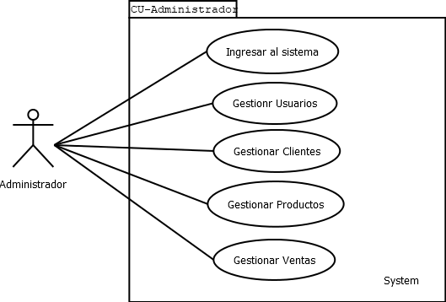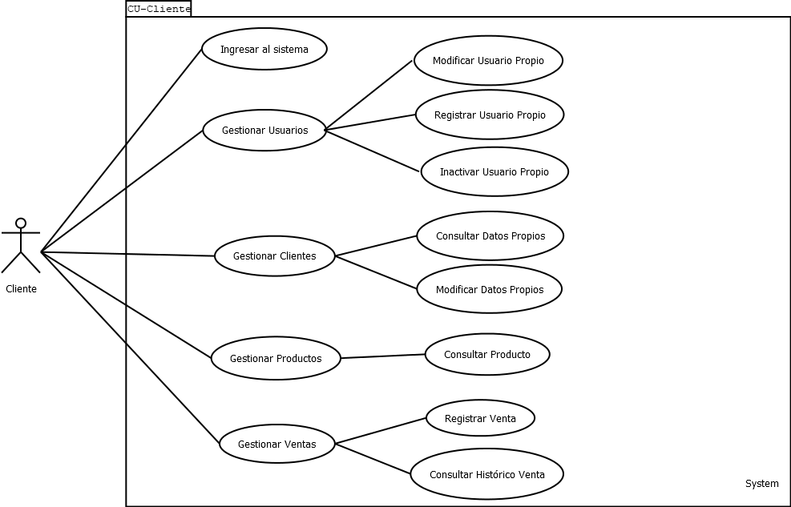

**EJEMPLO PARA UN CASO DE USO:**

|  |  |  |  |  |  |
| --- | --- | --- | --- | --- | --- |
| 1. IDENTIFICACIÓN DE CASO DE USO | | | | | |
| 1.1 Id Caso | CU 001 | | 1.2 Nombre | Gestionar Usuarios (Registrar Usuario) | |
| 1. HISTORICO DE CASO DE USO | | | | | |
| 2.1 Autor | | Daniel Mateo Suarez/Yuretsy Valentina Romero | | | |
| 2.2 Fecha Creación | | 30/03/2019 | | * 1. Última Actualización | 8/07/2021 |
| 2.4 Actualizado por | | Daniel Mateo Suarez | | 2.5 Versión | 1.0 |
| 1. DEFINICION DE UN CASO DE USO | | | | | |
| **3.1 DESCRIPCIÓN** | | | | | |
| Permite el registro de información de un nuevo usuario | | | | | |
| **3.2 ACTORES** | | | | | |
| Propietarios | | | | | |
| **3.3 PRECONDICIONES** | | | | | |
| El usuario debe haber iniciado sesión en el sistema cu001 | | | | | |
| **3.4 FLUJO NORMAL** | | | | | |
| Contando con las precondiciones el flujo normal será el siguiente:   |  |  |  | | --- | --- | --- | | **Paso** | **Actor** | **Sistema** | | 1 | El Propietario o El Abministrador | Muestra las opciones Registrar, consultar, modificar, inactivar Usuarios | | 2 | Registro de usuarios en la página web | Muestra un formulario con los campos para registrar el usuario | | 3 | Registrar Usuarios y lo envía al administrador del sistema | Valida los datos registrados y muestra el mensaje “Usuario Registrado Correctamente” | | 4 | Registro de ventas | Da un informe de cuántos productos se compraron en el dia y los usuarios que lo compraron | | 5 | Productos | los productos que se están vendiendo al público  en general | | | | | | |
| **3.5 FLUJO ALTERNATIVO** | | | | | |
| Si existe otra forma de acceder al caso de uso, describir los pasos.   |  |  |  | | --- | --- | --- | | **Paso** | **Actor** | **Sistema** | | 1 | acceder al sistema | por el nombre de usuario y contraseña | | 2 | problema con la contraseña | en este caso el problema se solucionaría con enviar una notificación al correo electrónico y volver ingresar al sistema con una nueva contraseña | | | | | | |
| **3.5 FLUJO EXCEPCIONAL** | | | | | |
| |  |  |  | | --- | --- | --- | | **Paso** | **Actor** | **Sistema** | | 3 a | Diligencia los datos que solicita el formulario para registrar al usuario y da click en el botón “Registrar Usuario” | Valida los datos ingresados y si son incorrectos muestra el mensaje “Datos incorrectos o inconsistentes, verifique y reintente” | | 3 b | validar las compras del usuario | Se validará la compras de los usuarios de los productos de la ferretería; pero antes de que su compara termine se hará una verificación del sistema del producto enviando un código para que se valide la compra | | | | | | |
| **3.7 POS CONDICIONES** | | | | | |
| Sistema genera confirmación de usuario registrado con éxito. | | | | | |
| **3.8 FRECUENCIA** | | | | | |
| Alta | | | | | |

**ANEXO 4. DIAGRAMA DE CLASES**

Desarrollar diagrama de clases en DIA, teniendo en cuenta nomenclatura, atributos y métodos con tipo, visibilidad. Multiplicidad. Exportar como imagen desde DIA.

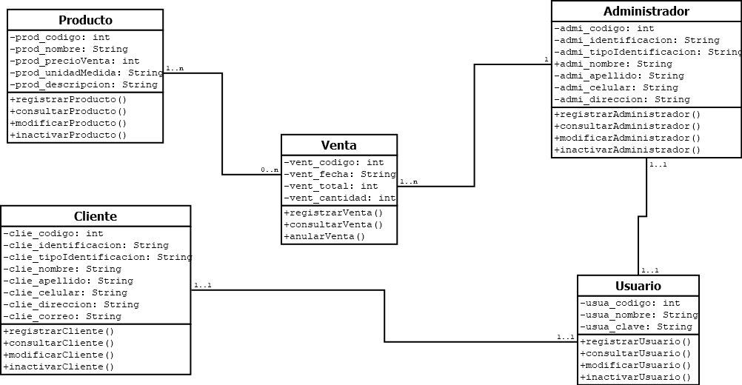

**ANEXO 5. MODELO RELACIONAL (DIA)**

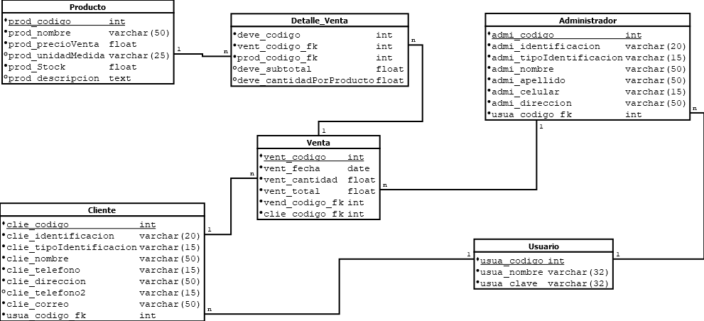

**ANEXO 6. DICCIONARIOS DE DATOS**

Incluir por cada tabla el diccionario de datos correspondiente, tener en cuenta tipos de dato y restricciones MYSQL

|  |  |  |  |  |
| --- | --- | --- | --- | --- |
| **Nombre Tabla: Usuario** | | | | |
| **Fecha:** 11/12/2020 | | | | |
| **Descripción:** Tabla que contiene los campos del Usuario | | | | |
| **Campo** | **Tipo de Dato** | **Tamaño** | **Restricción** | **Descripción** |
| Usua_codigo | int |  | Primary key - AUTOINCREMENT | Llave primaria del Usuario |
| Usua_nombre | Varchar(32) |  | NOT NULL, UNIQUE | Nombre de usuario único |
| Usua_clave | Varchar(32) |  | NOT NULL | Clave del usuario cifrada con md5 |
|  |  |  |  |  |

|  |  |  |  |  |
| --- | --- | --- | --- | --- |
| **Nombre Tabla: Administrador** | | | | |
| **Fecha:** 11/12/2020 | | | | |
| **Descripción:** Tabla que contiene los campos del Administrador | | | | |
| **Campo** | **Tipo de Dato** | **Tamaño** | **Restricción** | **Descripción** |
| Admi_codigo | int |  | Primary key - AUTOINCREMENT | Llave primaria del administrador |
| Admi_identificacion | Varchar(20) |  | NOT NULL | Numero de documento del administrador |
| Admi_tipoIdentificacion | Varchar(15) |  | NOT NULL | Tipo de documento |
| Admi_nombre | Varchar(50) |  | NOT NULL | Nombre del administrador |
| Admi_apellido | Varchar(50) |  | NOT NULL | Apellido del administrador |
| Admi_celular | Varchar(20) |  | NOT NULL | Teléfono celular del administrador |
| Admi_direccion | Varchar(50) |  | NOT NULL | Dirección del administrador |
| Usua_codigo_fk | int |  | Foreign Key | Llave foránea de la tabla usuario |
|  |  |  |  |  |

|  |  |  |  |  |
| --- | --- | --- | --- | --- |
| **Nombre Tabla: Cliente** | | | | |
| **Fecha:** 11/12/2020 | | | | |
| **Descripción:** Tabla que contiene los campos del Cliente | | | | |
| **Campo** | **Tipo de Dato** | **Tamaño** | **Restricción** | **Descripción** |
| clie_codigo | int |  | Primary key - AUTOINCREMENT | Llave primaria del administrador |
| clie_identificacion | Varchar(20) |  | NOT NULL | Numero de documento del administrador |
| clie_tipoIdentificacion | Varchar(15) |  | NOT NULL | Tipo de documento |
| clie_nombre | Varchar(50) |  | NOT NULL | Nombre del administrador |
| clie_apellido | Varchar(50) |  | NOT NULL | Apellido del administrador |
| clie_celular | Varchar(20) |  | NOT NULL | Teléfono celular del administrador |
| clie_direccion | Varchar(50) |  | NOT NULL | Dirección del administrador |
| Usua_codigo_fk | Int |  | NOT NULL | Llave foránea de la tabla usuario |
| Clie_celular2 | Varchar(20) |  | Not null | Teléfono celular de respaldo del cliente |
|  |  |  |  |  |

|  |  |  |  |  |
| --- | --- | --- | --- | --- |
| **Nombre Tabla: Venta** | | | | |
| **Fecha:** 11/12/2020 | | | | |
| **Descripción:** Tabla que contiene los campos de la Venta | | | | |
| **Campo** | **Tipo de Dato** | **Tamaño** | **Restricción** | **Descripción** |
| Vent_codigo | int |  | Primary key - AUTOINCREMENT | Llave primaria de la venta |
| Vent_fecha | date |  | NOT NULL | Fecha en la que se realiza la venta en formato AAAA-MM-DD |
| Vent_total | int |  | NOT NULL | Valor monetario total de la venta |
| Vent_cantidadTotal | int |  | NOT NULL | Cantidad total de ítems vendidos |
| Clie_codigo_fk | int |  | NOT NULL | Llave foránea de la tabla cliente |
| Vend_codigo_fk | int |  | NOT NULL | Llave foránea de la tabla administrador |
|  |  |  |  |  |

|  |  |  |  |  |
| --- | --- | --- | --- | --- |
| **Nombre Tabla: Detalle_Venta** | | | | |
| **Fecha:** 11/12/2020 | | | | |
| **Descripción:** Tabla que contiene los campos del Detalle de Venta | | | | |
| **Campo** | **Tipo de Dato** | **Tamaño** | **Restricción** | **Descripción** |
| Deve_codigo | int |  | Primary key - AUTOINCREMENT | Llave primaria del detalle de la venta |
| Deve_subtotal | int |  | NOT NULL | Subtotal a pagar (precio multiplicado por cantidadporPorducto) |
| Deve_cantidadPorProducto | int |  | NOT NULL | Cantidad de producto vendida |
| Vent_codigo_fk | Int |  | NOT NULL | Llave foránea de la tabla venta |
| Prod_codigo_fk | Int |  | NOT NULL | Llave foránea de la tabla producto |
|  |  |  |  |  |

|  |  |  |  |  |
| --- | --- | --- | --- | --- |
| **Nombre Tabla: Producto** | | | | |
| **Fecha:** 11/12/2020 | | | | |
| **Descripción:** Tabla que contiene los campos del Producto | | | | |
| **Campo** | **Tipo de Dato** | **Tamaño** | **Restricción** | **Descripción** |
| Prod_codigo | int |  | Primary key - AUTOINCREMENT | Llave primaria del Producto |
| Prod_nombre | Varchar(50) |  | NOT NULL | Nombre del producto |
| Prod_precioVenta | int |  | NOT NULL | Precio unitario de venta |
| Prod_cantidadStock | Int |  | NOT NULL | Cantidad disponible del producto |
| Prod_unidadMedida | Varchar(50) |  | NOT NULL | Unidad de medida del producto (litros, kilos, unidades, etc) |
| Prod_descripcion | Text |  | NOT NULL | Descripción del producto |
|  |  |  |  |  |

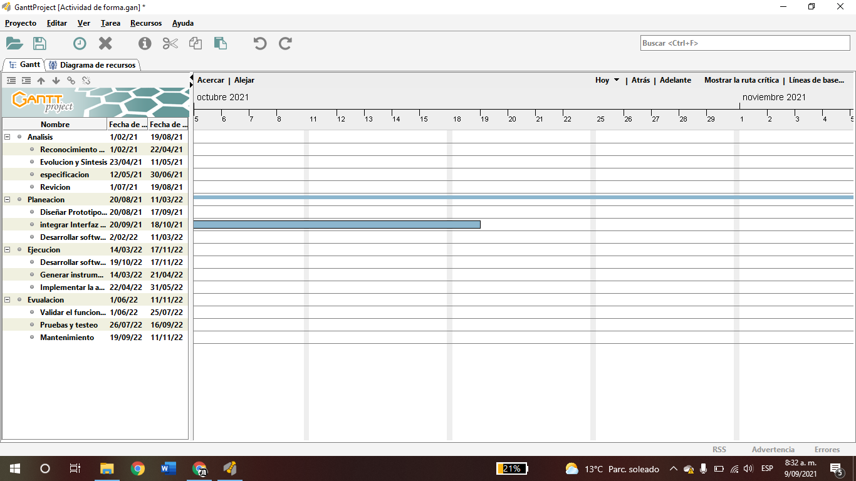

**Seine glossary**

**Client: Person who uses the services of a professional or a company, especially one that does so regularly.**

**Data: A number, letter or word that is supplied to the computer as input and the machine stores it in a certain format.**

**Dynamics: That implies movement or produces it.**

**Physical: Concerning the nature and material constitution of a body or an object.**

**Function: Particular activity carried out by a person or a thing within a system of elements, people, relationships, etc., with a specific purpose.**

**Market: Public place with shops or stalls where it is traded, especially with food and other basic necessities.**

**Model: Thing that serves as a guideline to be imitated, reproduced or copied.**

**Modern: That belongs to the present, to the present time.**

**Module: Element with its own function conceived to be able to be grouped in different ways with other elements, constituting a larger unit.**

**In-person: That implies the presence of something or someone.**

**Productivity: Capacity of nature or industry to produce.**

**System: An ordered set of rules and procedures that regulate the operation of a group or community.**

**User: Who regularly uses a service.**

**Sales: are the activities carried out to encourage potential customers to make a certain purchase.**